 | Projeto Estabilidade Operacional Contax  Reunião de Entendimentos #117 | Data  26/04/2016

Área | Convocados
SD - Serviços Centralizados | Daniel Donaire
SD - Serviços Centralizados | Roberto Muto
CSC - Gestão de Problemas | Stuart Faria
CSC - Gestão de Mudanças | Marilice de Oliveira
CSC - NOC | Dennys Bruno
CSC - Alto Impacto | Filipe Antunes
CSC - Service Desk | Lazaro Costa
TI Contax | Luis Marçal
Chacon Consultoria | Felipe Lima

Objetivo
Realizar alinhamento entre as equipes visando afinar a classificação dos incidentes.

Ações Discutidas
No início da reunião observou-se o indicador referente ao mês de abril:

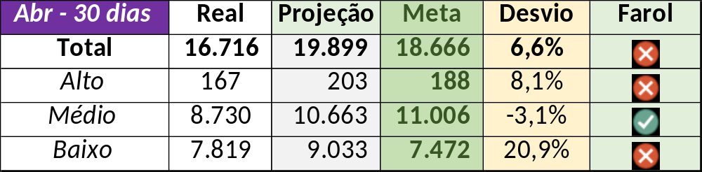

Num segundo momento foram analisados os incidentes de 25/04:

Chamado | Cliente - Operação | Criado | Ação | Responsável | Classificação
CTXRECSA-487296 | Oi - Back Office | 25/04/2016 08:31:38 | Verificar monitoria e alinhar solução de contorno | Dennys Bruno e Celio Andrade | Software / Chat R1 e R2
CTXSALPB-64662 | Oi - Rentabilização | 25/04/2016 09:50:27 | Alterar para alto | Filipe Antunes | Não se aplica
CTXFORNA-29160 | Citibank - Cobrança Citibank Retail | 25/04/2016 10:55:09 | Duplicar o chamado CTXFORNA-29156 | Dennys Bruno | Facilities / Elétrica / Falha
CTXFORBM-379849 | Oi - OI TV | 25/04/2016 11:35:57 | De acordo com os critérios |  | Software / TLV / Lentidão
CTXLONLA-34136 | Vivo Móvel - Alto valor | 25/04/2016 17:53:59 | Alterar para severidade alta e impacto médio | Lazaro Costa | Não se aplica
CTXSPOAL-114871 | Oi - Oi SAC | 25/04/2016 18:54:56 | Alterar para severidade alta e impacto médio | Lazaro Costa | Não se aplica
CTXSPOBF-143505 | Ticket - B2C | 25/04/2016 19:44:12 | Alterar para alto | Filipe Antunes | Não se aplica
CTXSPOAL-114873 | Contax - NOC | 25/04/2016 19:57:21 | Alinhar solução de contorno e alterar para alto | Celio Andrade e Dennys Bruno | Não se aplica
CTXLONLA-34137 | Vivo BackOffice - Vivo para resolver | 25/04/2016 20:00:27 | Alterar para alto | Filipe Antunes | Não se aplica
CTXRECSA-487674 | Oi - BO Serviços | 25/04/2016 21:47:56 | De acordo com os critérios |  | Mudança / Rede / Rota / Falha

